花蓮縣104年度藝文領域-「八十八台灣巡迴」音樂團體
音樂教學觀摩與教學研討會
- 計畫目的：
藉由「八十八台灣巡迴」音樂團體至花蓮縣校園巡迴演出之機會，規劃教師觀摩及教學研討會，深入中南區學校，提供教師觀摩音樂家如何以互動體驗方式激發學生對音樂的熱情與想像，並讓教師在音樂會後，與音樂家繼續對話，探討創新教學之方法，突破教師傳統教學模式與思維，增進教學創新與教學能量。

貳、辦理時間、地點：
校名 | 日期 | 時間 | 參與音樂家
富里國小 | 10/26  (一) | 9：00~10：00音樂會  10：00~11：30教學研討會 | 黃凱盈、  Kimball Gallagher、  蔡秉秀
瑞穗國中 | 10/26  (一) | 14：00~15：00音樂會  15：00~16：30教學研討會 | 黃凱盈、  Kimball Gallagher、  蔡秉秀
光復國小 | 10/27  (二) | 9：00~10：00音樂會  10：00~11：30教學研討會 | 黃凱盈、  Kimball Gallagher、  李德維
壽豐國中 | 10/27  (二) | 14：00~15：00音樂會  15：00~16：30教學研討會 | 黃凱盈、  Kimball Gallagher、  李德維
中正國小 | 10/28  (三) | 9：00~10：00音樂會  10：00~11：30教學研討會 | 黃凱盈、  Kimball Gallagher、  李德維
慈濟國小 | 10/28  (三) | 14：00~15：00音樂會  15：00~16：30教學研討會 | 黃凱盈、  Kimball Gallagher、  李德維

參、研習時數及報名方式：
- 由6校開立教師研習課程，並核予全程參與教師3小時研習時數。
- 請全縣國中小有興趣教師擇1場次參加，參加人員於活動前3日至全國教師在職進修網報名。

肆、巡迴演出團體簡介：
一、八十八台灣巡迴簡介
自 2008 年開始【八十八世界巡迴】在世界各地以音樂推動社會關懷,巡迴將近三十個國家,其中包括印度、突尼西亞、阿富汗、埃及與緬甸等開發或衝突地區,台灣地區的延伸計畫【八十八台灣巡迴】自 2013 年展開,透過校園音樂會讓校園學童有機會欣賞到世界級的音樂表演,更透過互動讓學童一同上台,激 發每一位學童對音樂與生命的熱情與想像力,至今已有超過 60 所學校、2萬位學童參與。
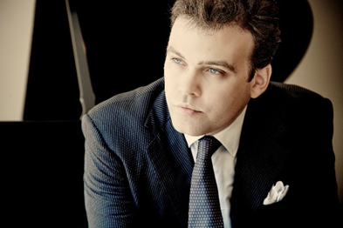
伍、巡迴音樂家簡介
（一）藝術總監 蓋洛格 Kimball Gallagher 鋼琴家

鋼琴家蓋洛格是當今全球音樂舞臺上最活躍也是最受矚目的全方位的藝術家。他在黑白鍵盤上展現敏感的洞察力與獨特的眼光，並具備過人的商業嗅覺，使他發展出廣闊且獨特的成就。曾被樂評譽為「輸出源源不絕的活力與能量」，他的演奏技巧充滿「陽光與狂想」的熱力，還能「閃電般」的震懾人心。自2008年座無虛席的卡內基音樂廳首演後，蓋洛格踏上一合計88場演奏的世界巡迴之旅，橫跨世界七大洲的各種場合，以顛覆傳統沙龍音樂會的形式演出。四年來遍及美國各地的家庭場合與世界最富盛名的表演舞臺，從康乃迪中心到卡布林、孟賣到伯爾德、芝加哥到上海、臺灣到突尼西亞等地。在過去的這個年度，蓋洛格的音樂巡迴在重返回位於喀布爾的阿富汗國家音樂學院以及德國大使館後，又經過了巴黎、開羅、亞歷山大、杜拜等地。近期他與聯合國以及世界銀行合作，除了馬來西亞，在上個秋季，他與獲得國家創新獎的新徳里民間組織合作完成了在印度六個城市的巡迴演奏之旅。2013年4月，他在埃及的開羅與亞歷山兩大城市首演由美國籍埃及作曲家Ryan Francis獻給他的協奏曲。這個夏天的演奏行程則包括臺灣、泰國、緬甸、中國與瑞士演出。今年秋季他將在臺北國家演奏廳以及開羅歌劇院舉辦獨奏會。相關訊息可上網站：www.kimballgallagher.com

（二）黃凱盈 Kaiyin Huang鋼琴家
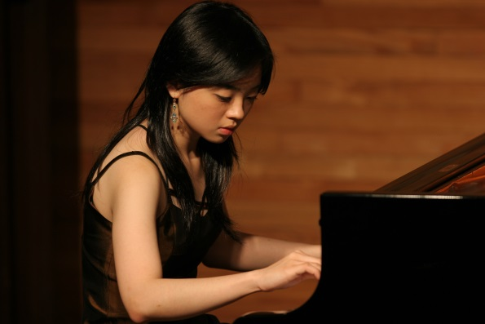
畢業於茱莉亞音樂學院、耶魯研究所，2012 年 5 月自紐約州立大 學石溪分校取得博士學位後，凱盈目前身兼鋼琴家、作家、藝文推廣者等多重角色，演奏足跡遍及美國、英國、德國、丹麥、義大利、 埃及、緬甸、泰國、日本及臺灣等地，並曾於紐約卡內基、林肯中心等知名音樂廳演出。在 2012 年返台的凱盈投藝文推廣、國際音樂交流等，並以「溫水裡的青蛙」(商周出版)一書展現一位音樂家對世界發展、問題的關懷，致力於文化交流與推廣的 88 巡迴計畫 也隨之在臺灣啟動，音樂電子書【鋼琴家的音樂之旅】於 2013 年 4 月出版。

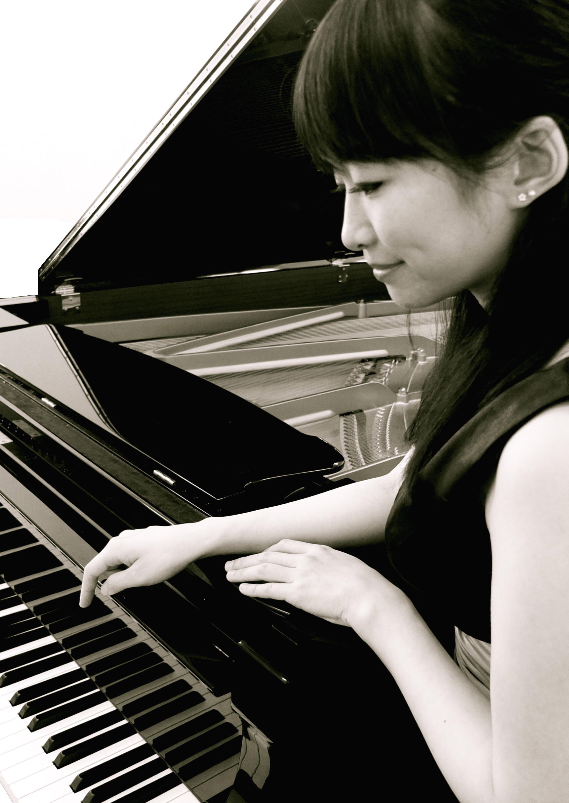
（四）客席音樂家 李德維 鋼琴
2013年畢業於英國伯明罕音樂院，以最高榮譽第一等成績取得最高演奏文憑及碩士學位。她曾跟隨John Thwaites、 Victor Sangiorgio、 Katya Apekisheva、 蘇毓敏老師、孫樹文老師及林育伶老師學習， 並於在學期間參與多場公開大師班， 接受多位大師指導，其中包含 Dang Thai Son、Maria Szraiberv、Peter Donohoe、Roy Howat、Jeffrey Siegelv、William Fong、Mark Bebbington、John Lenehan等多位著名鋼琴家。2013年獲得英國伯明罕音樂院John Ireland鋼琴獨奏首獎， 2011年至2013年間，於英國舉辦多場個人售票獨奏會及協奏曲售票音樂會。回國後更積極發展教學、演出及籌劃藝文相關活動。

